MeinSBB App mit C#

Modul 318 - Ghiath Sardast - 12.01.2022



Inhaltsverzeichnis

Einleitung 4

Zweck 4

Funktionen und Bugs 4

1. Funktionen 4

2. Bugs 4

Mockups 5

Startseite und Fahrplan-Suche 5

Mögliche Verbindungen-Suche 5

Stationen in der Nähe 6

Email Senden-Ansicht 6

Fahrplan Karten-Ansicht 7

User Storys 8

1. Das Programm 8

2. Mögliche Verbindungen suchen 8

3. Bestimmte Verbindung suchen 8

4. Stationen Vorschläge 8

5. Beliebige Abfahrtzeit 8

6. Station suche 9

7. Stationen in der Nähe 9

8. Verbindungen teilen 9

9. Verspätung anzeigen 9

Aktivitätsdiagram (Bestimmte Verbindung suchen) 10

Testfälle 11

1. Fahrplan 11

2. Mögliche Verbindungen 11

Testprotokoll 11

Fahrplan 11

1. Eine bestimmte Verbindung suchen. 11

2. Verbindungen Start- und Endstation tauschen. 12

3. Das Datum und Uhrzeit ändern und Verbindungen suchen. Die Station-Vorschläge anzeigen. 12

4. Verbindungen nach Ankunftszeit suchen. Die Station-Vorschläge anzeigen. 13

5. Eine Verbindung teilen. Die Station-Vorschläge anzeigen. 14

Mögliche Verbindungen 15

1. Verschiedene Station-Verbindungsmöglichkeiten suchen. 15

2. Bei der Verbindungsmöglichkeiten das Datum und Uhrzeit ändern. 16

3. Verbindungsmöglichkeiten nach Ankunftszeit suchen. 16

4. Eine Verbindungsmöglichkeit teilen. Die Station-Vorschläge anzeigen. 17

Installationsanleitung 18

Installation 18

Deinstallation 18

# Einleitung

Diese Dokumentation ist über ein Programm mit C#, wo ein Kunde von mir verlangt hat. Der Kunde erklärt mir, was das Programm können soll und ich implantiere alles. Ich muss eine Dokumentation schreiben und folgende Punkte dokumentieren: Zweck, Funktionen und Bugs, Mockups, User Storys, Testfälle, Testprotokoll und die Installationsanleitung.

# Zweck

Kunde: «Aus Ökologischen Gründen steht unseren Aussendienstmitarbeitenden kein Geschäftsauto zur Verfügung und sie gehen mit dem öffentlichen Verkehr zu Kundenbesuchen. Da wir vor zwei Jahren einige Fälle von Industriespionage erlebten, dürfen die Mitarbeitenden kein Smartphone mit sich tragen. Ihr einziges Arbeitsgerät ist ein Windows Tablet mit einer Spezialversion von Windows, die aus Sicherheitsgründen keinen Browser installiert hat.

Dadurch müssen sie jeweils vor Abreise im Büro die ÖV-Verbindungen ausdrucken. Bei spontanen Einsätzen oder Planänderungen können sie erst am Bahnhof sehen, welchen Zug sie nehmen müssen.

Um diese Situation zu verbessern, möchten wir für unsere Aussendienstmitarbeitenden eine Software erstellen lassen, die es ihnen ermöglicht, schnell eine ÖV-Verbindung zu suchen. Sie soll auf ihren Windows 10 Tablets benutzt werden können.»

# Funktionen und Bugs

## Funktionen

* Eine bestimmte Verbindung suchen. (Fahrplan)
* Mögliche Verbindungen suchen. (Mögliche Verbindungen)
* Beim Station-Eingabe werden die besten Ergebnisse vorgeschlagen. (Stationen Vorschläge)
* Man kann beliebige Abfahrt- oder Ankunftszeiten auswählen. (Datumauswahl)
* Man kann einen Fahrplan per Email teilen. (Teilen)
* Man kann die Start- und Endstation miteinander tauschen. (Tauschen)

## Bugs

* Wenn man bei einer Station die Verbindungen sucht und die Station wenig als 8 Verbindungsmöglichkeiten hat, dann werden möglicherweise ein paar Verbindungen wiederholt.
* Wenn man aus der Station-Suche ein Station auswählt, dann wird möglicherweise eine andere Station automatisch ausgewählt.
* Stationen in der Nähe Funktion wurde nicht programmiert.
* Fahrplankarte Funktion wurde nicht programmiert.

# Mockups

## Startseite und Fahrplan-Suche

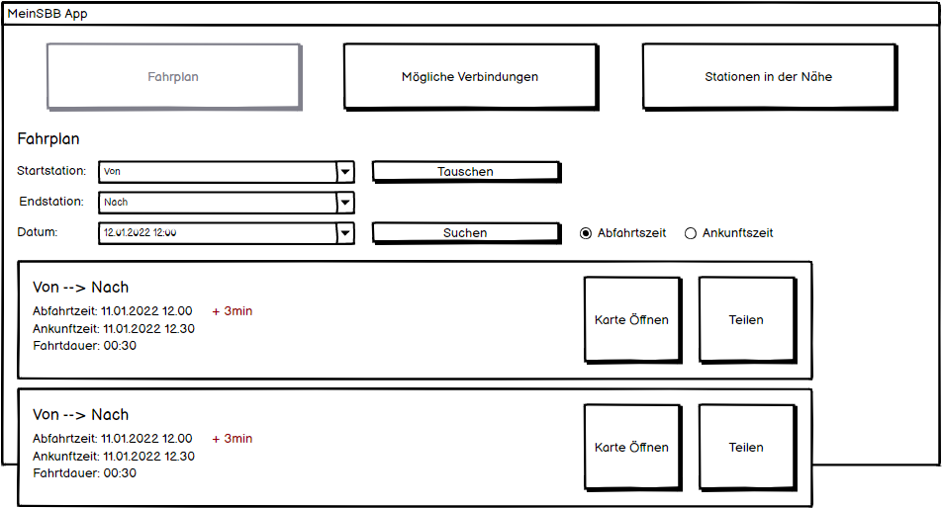

## Mögliche Verbindungen-Suche

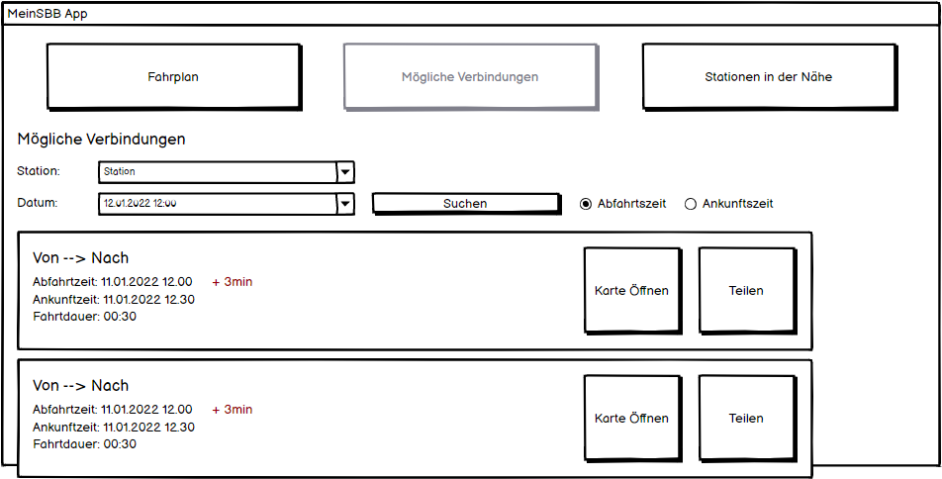

## Stationen in der Nähe

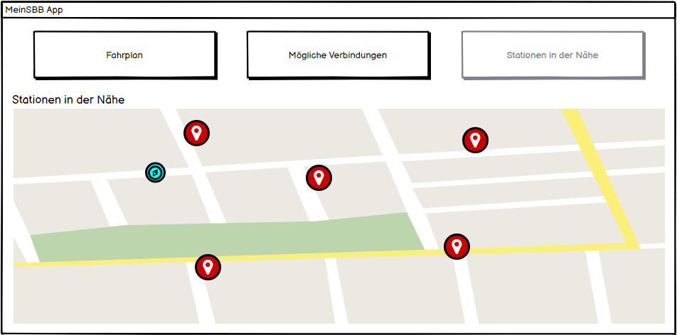

## Email Senden-Ansicht

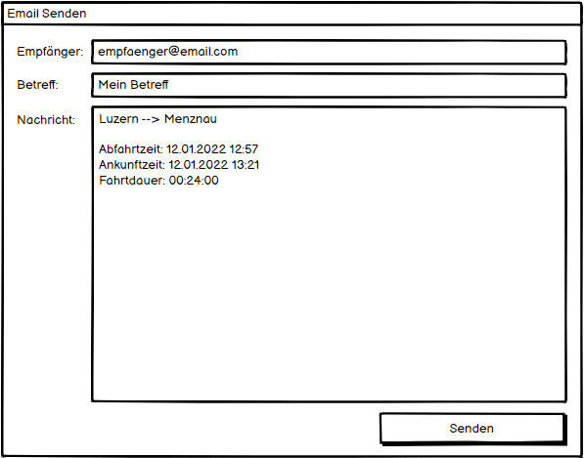

## Fahrplan Karten-Ansicht

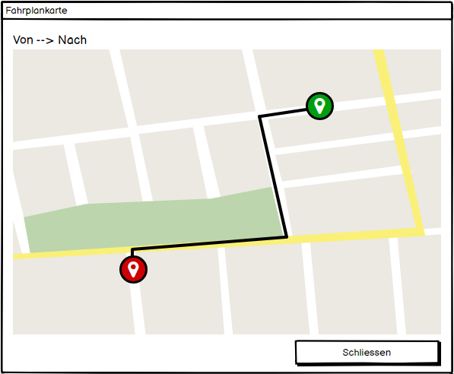

# User Storys

1. Das Programm (1)

Als User möchte ich mein SBB Klon App benutzen, um die ÖV-Verbindungen zu sehen.

* Die Punkte werden später erklärt.

1. Mögliche Verbindungen suchen (1)

Als User will ich ein Station eingeben und alle Verbindungen sehen, um die passende Station

auszuwählen.

* Folgende Punkte werden angezeigt:
  + Startstation Eingabefeld
  + Startstation
  + Richtung
  + Datum/Uhrzeit

1. Bestimmte Verbindung suchen (1)

Als User will ich ein Start- und Endstation eingeben und die (4) nächsten Verbindungen sehen

Können, weil ich irgendwo hin will, um die Kunden zu besuchen.

* Folgende Punkte werden angezeigt:
  + Startstation Eingabefeld
  + Endstation Eingabefeld
  + Startstation
  + Endstation
  + Richtung
  + Fahrdauer
  + Datum/Uhrzeit

1. Stationen Vorschläge (2)

Beim Station Eingabe will ich als User, dass das Programm mir Stationen Vorschläge gibt, weil

ich nicht immer weiss, wie die Stationen genau heissen.

* Wenn der User eine Station sucht und falsch eingibt, dann wird die passendste Station

automatisch ausgewählt.

1. Beliebige Abfahrtzeit (2)

Gut wäre, wenn ich als User auch den Abfahrtszeit/Datum ändern kann, sodass die

Verbindungen am beliebigen Zeit/Datum angezeigt werden, weil ich mein Tag ein wenig

vorausplanen will.

* Folgende Punkte werden angezeigt:
  + Datum/Uhrzeit Eingabefeld

1. Station suche (3)

Auch gut wäre, wenn ich als User auf eine Karten sehen kann, wo sich die Stationen sich, da

ich ja nicht immer weiss, wo die Station ist.

* Der User kann eine Karte öffnen, in dem alle Stationen markiert sind.

1. Stationen in der Nähe (3)

Gut wäre, wenn ich als User vom aktuellen Standort die nächsten Stationen anzeigen kann,

weil ich schnellest möglichst zu die nächsten Kunden hin will.

* Der User bekommt eine List von Stationen, die nach die Nähe sortiert sind.

1. Verbindungen teilen (3)

Toll wäre, wenn ich als User die Verbindung per Mail jemanden teilen kann, damit ich mein Mitarbeiter mitteilen kann, welche Verbindung ich nehmen bzw. wann ich ankomme.

* Folgende Punkte werden angezeigt:
  + Teilen Option
  + Email Eingabefeld
  + Bestätigungsknopf

1. Verspätung anzeigen (1)

Ich will die Verspätungen ansehen, weil ich es meinem Chef sagen muss.

* Folgende Punkte werden angezeigt:
  + Die Verspätung

# Aktivitätsdiagram (Bestimmte Verbindung suchen)

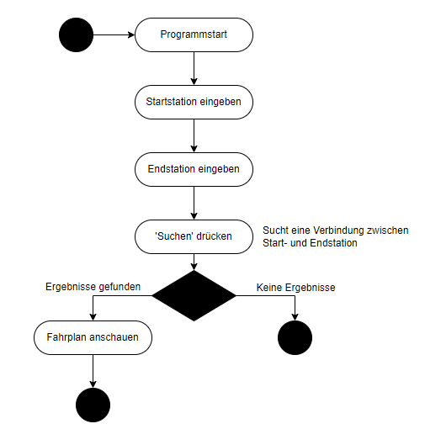

# Testfälle

## Fahrplan

* 1. Eine bestimmte Verbindung suchen.
  2. Verbindungen Start- und Endstation tauschen.
  3. Das Datum und Uhrzeit ändern und Verbindungen suchen.
  4. Verbindungen nach Ankunftszeit suchen.
  5. Eine Verbindung teilen.

## Mögliche Verbindungen

* 1. Verschiedene Station-Verbindungsmöglichkeiten suchen.
  2. Bei der Verbindungsmöglichkeiten das Datum und Uhrzeit ändern.
  3. Verbindungsmöglichkeiten nach Ankunftszeit suchen.
  4. Eine Verbindungsmöglichkeit teilen.

# Testprotokoll

Datum: 12.01.2022

Tester: Ghiath Sardast

## Fahrplan

### Eine bestimmte Verbindung suchen.

|  |  |  |  |  |
| --- | --- | --- | --- | --- |
|  | Schritt | Erwartete Verhalten | Verhalten richtig | Verhalten Fehler |
| 1 | Programm wird gestartet. | Startfenster wird angezeigt. | Ja |  |
| 2 | Startstation eingeben. | Der User kann etwas schreiben. | Ja |  |
| 3 | Startstation ComboBox Auswahlliste öffnen. | Verschiedene Vorschläge werden angezeigt. (Wenn der User das ComboBox verlässt, dann wird das beste vorgeschlagene Station übernommen) | Ja |  |
| 5 | Endstation eingeben. | Der User kann etwas schreiben. | Ja |  |
| 6 | Endstation ComboBox Auswahlliste öffnen. | Verschiedene Vorschläge werden angezeigt. (Wenn der User das ComboBox verlässt, dann wird das beste vorgeschlagene Station übernommen) | Ja |  |
| 7 |  | Suchen Knopf wird aktiviert, wenn der User beide Start- und Endstation eingegeben hat. | Ja |  |
| 8 | Suchen Knopf wird gedruckt. | Das Fahrplan wird für die nächsten 8 Verbindungen angezeigt. | Ja |  |

### Verbindungen Start- und Endstation tauschen.

|  |  |  |  |  |
| --- | --- | --- | --- | --- |
|  | Schritt | Erwartete Verhalten | Verhalten richtig | Verhalten Fehler |
| 1 | Programm wird gestartet. | Startfenster wird angezeigt. | Ja |  |
| 2 | Startstation eingeben. | Der User kann etwas schreiben. | Ja |  |
| 3 | Startstation ComboBox Auswahlliste öffnen. | Verschiedene Vorschläge werden angezeigt. (Wenn der User das ComboBox verlässt, dann wird das beste vorgeschlagene Station übernommen) | Ja |  |
| 5 | Endstation eingeben. | Der User kann etwas schreiben. | Ja |  |
| 6 | Endstation ComboBox Auswahlliste öffnen. | Verschiedene Vorschläge werden angezeigt. (Wenn der User das ComboBox verlässt, dann wird das beste vorgeschlagene Station übernommen) | Ja |  |
| 7 | Tauschen Knopf wird gedruckt. | Start- und Endstation werden getauscht. | Ja |  |

### Das Datum und Uhrzeit ändern und Verbindungen suchen. Die Station-Vorschläge anzeigen.

|  |  |  |  |  |
| --- | --- | --- | --- | --- |
|  | Schritt | Erwartete Verhalten | Verhalten richtig | Verhalten Fehler |
| 1 | Programm wird gestartet. | Startfenster wird angezeigt. | Ja |  |
| 2 | Startstation eingeben. | Der User kann etwas schreiben. | Ja |  |
| 3 | Startstation ComboBox Auswahlliste öffnen. | Verschiedene Vorschläge werden angezeigt. (Wenn der User das ComboBox verlässt, dann wird das beste vorgeschlagene Station übernommen) | Ja |  |
| 5 | Endstation eingeben. | Der User kann etwas schreiben. | Ja |  |
| 6 | Endstation ComboBox Auswahlliste öffnen. | Verschiedene Vorschläge werden angezeigt. (Wenn der User das ComboBox verlässt, dann wird das beste vorgeschlagene Station übernommen) | Ja |  |
| 7 |  | Suchen Knopf wird aktiviert, wenn der User beide Start- und Endstation eingegeben hat. | Ja |  |
| 8 | Andere Datum und Uhrzeit werden ausgewählt. | Datum Date-Picker zeigt das gewünschte Datum an. | Ja |  |
| 9 | Suchen Knopf wird gedruckt. | Das Fahrplan wird für die nächsten 8 Verbindungen, ab dem gewählten Datum und Uhrzeit, angezeigt. | Ja |  |

### Verbindungen nach Ankunftszeit suchen. Die Station-Vorschläge anzeigen.

|  |  |  |  |  |
| --- | --- | --- | --- | --- |
|  | Schritt | Erwartete Verhalten | Verhalten richtig | Verhalten Fehler |
| 1 | Programm wird gestartet. | Startfenster wird angezeigt. | Ja |  |
| 2 | Startstation eingeben. | Der User kann etwas schreiben. | Ja |  |
| 3 | Startstation ComboBox Auswahlliste öffnen. | Verschiedene Vorschläge werden angezeigt. (Wenn der User das ComboBox verlässt, dann wird das beste vorgeschlagene Station übernommen) | Ja |  |
| 5 | Endstation eingeben. | Der User kann etwas schreiben. | Ja |  |
| 6 | Endstation ComboBox Auswahlliste öffnen. | Verschiedene Vorschläge werden angezeigt. (Wenn der User das ComboBox verlässt, dann wird das beste vorgeschlagene Station übernommen) | Ja |  |
| 7 |  | Suchen Knopf wird aktiviert, wenn der User beide Start- und Endstation eingegeben hat. | Ja |  |
| 8 | Andere Datum und Uhrzeit werden ausgewählt. | Datum Date-Picker zeigt das gewünschte Datum an. | Ja |  |
| 9 | Ankunftszeit-Option wird ausgewählt und Suchen Knopf wird gedruckt. | Das Fahrplan wird für die nächsten 8 Verbindungen, wo das Ankunftszeit vor dem gewählten Datum und Uhrzeit liegt, angezeigt. | Ja |  |

### Eine Verbindung teilen. Die Station-Vorschläge anzeigen.

|  |  |  |  |  |
| --- | --- | --- | --- | --- |
|  | Schritt | Erwartete Verhalten | Verhalten richtig | Verhalten Fehler |
| 1 | Programm wird gestartet. | Startfenster wird angezeigt. | Ja |  |
| 2 | Startstation eingeben. | Der User kann etwas schreiben. | Ja |  |
| 3 | Startstation ComboBox Auswahlliste öffnen. | Verschiedene Vorschläge werden angezeigt. (Wenn der User das ComboBox verlässt, dann wird das beste vorgeschlagene Station übernommen) | Ja |  |
| 5 | Endstation eingeben. | Der User kann etwas schreiben. | Ja |  |
| 6 | Endstation ComboBox Auswahlliste öffnen. | Verschiedene Vorschläge werden angezeigt. (Wenn der User das ComboBox verlässt, dann wird das beste vorgeschlagene Station übernommen) | Ja |  |
| 7 |  | Suchen Knopf wird aktiviert, wenn der User beide Start- und Endstation eingegeben hat. | Ja |  |
| 8 | Suchen Knopf wird gedruckt. | Das Fahrplan wird für die nächsten 8 Verbindungen angezeigt. | Ja |  |
| 9 | Teilen Knopf wird beim ersten Option gedrückt. | Ein Fenster, indem man ein Empfänger-Emailadresse, Betreff und eine Nachricht schreiben kann, wird angezeigt. Im Nachricht-Textfeld gibt es Infos über die geteilte Verbindung. | Ja |  |
| 10 | Der Benutzer gibt ein Emailadresse und ein Betreff ein. | Senden Knopf wird aktiviert. | Ja |  |
| 11 | Senden Knopf wird gedrückt. | Die eingegebene Emailadresse bekommt ein Email. | Ja |  |

## Mögliche Verbindungen

### Verschiedene Station-Verbindungsmöglichkeiten suchen.

|  |  |  |  |  |
| --- | --- | --- | --- | --- |
|  | Schritt | Erwartete Verhalten | Verhalten richtig | Verhalten Fehler |
| 1 | Programm wird gestartet. | Startfenster wird angezeigt. | Ja |  |
| 2 | Station eingeben. | Der User kann etwas schreiben. Suchen Knopf wird aktiviert, wenn Station-Textfeld nicht leer ist. | Ja |  |
| 3 | Suchen Knopf wird gedruckt. | Das Fahrplan wird für die nächsten 8 mögliche Verbindungen angezeigt. | Ja/Nein | Wenn man bei einer Station die Verbindungen sucht und die Station wenig als 8 Verbindungsmöglichkeiten hat, dann werden möglicherweise ein paar Verbindungen wiederholt. |

### Bei der Verbindungsmöglichkeiten das Datum und Uhrzeit ändern.

|  |  |  |  |  |
| --- | --- | --- | --- | --- |
|  | Schritt | Erwartete Verhalten | Verhalten richtig | Verhalten Fehler |
| 1 | Programm wird gestartet. | Startfenster wird angezeigt. | Ja |  |
| 2 | Station eingeben. | Der User kann etwas schreiben. Suchen Knopf wird aktiviert, wenn Station-Textfeld nicht leer ist. | Ja |  |
| 3 | Andere Datum und Uhrzeit werden ausgewählt. | Datum Date-Picker zeigt das gewünschte Datum an. | Ja |  |
| 4 | Suchen Knopf wird gedruckt. | Das Fahrplan wird für die nächsten 8 mögliche Verbindungen, ab dem gewählten Datum und Uhrzeit, angezeigt. | Ja/Nein | Wenn man bei einer Station die Verbindungen sucht und die Station wenig als 8 Verbindungsmöglichkeiten hat, dann werden möglicherweise ein paar Verbindungen wiederholt. |

### Verbindungsmöglichkeiten nach Ankunftszeit suchen.

|  |  |  |  |  |
| --- | --- | --- | --- | --- |
|  | Schritt | Erwartete Verhalten | Verhalten richtig | Verhalten Fehler |
| 1 | Programm wird gestartet. | Startfenster wird angezeigt. | Ja |  |
| 2 | Station eingeben. | Der User kann etwas schreiben. Suchen Knopf wird aktiviert, wenn Station-Textfeld nicht leer ist. | Ja |  |
| 3 | Andere Datum und Uhrzeit werden ausgewählt. | Datum Date-Picker zeigt das gewünschte Datum an. | Ja |  |
| 4 | Ankunftszeit-Option wird ausgewählt und Suchen Knopf wird gedruckt. | Das Fahrplan wird für die nächsten 8 mögliche Verbindungen, wo das Ankunftszeit vor dem gewählten Datum und Uhrzeit liegt, angezeigt. | Ja/Nein | Wenn man bei einer Station die Verbindungen sucht und die Station wenig als 8 Verbindungsmöglichkeiten hat, dann werden möglicherweise ein paar Verbindungen wiederholt. |

### Eine Verbindungsmöglichkeit teilen. Die Station-Vorschläge anzeigen.

|  |  |  |  |  |
| --- | --- | --- | --- | --- |
|  | Schritt | Erwartete Verhalten | Verhalten richtig | Verhalten Fehler |
| 1 | Programm wird gestartet. | Startfenster wird angezeigt. | Ja |  |
| 2 | Startstation eingeben. | Der User kann etwas schreiben. Suchen Knopf wird aktiviert, wenn der User beide Start- und Endstation eingegeben hat. | Ja |  |
| 3 | Suchen Knopf wird gedruckt. | Das Fahrplan wird für die nächsten 8 Verbindungen angezeigt. | Ja |  |
| 4 | Teilen Knopf wird beim ersten Option gedrückt. | Ein Fenster, indem man ein Empfänger-Emailadresse, Betreff und eine Nachricht schreiben kann, wird angezeigt. Im Nachricht-Textfeld gibt es Infos über die geteilte Verbindung. | Ja |  |
| 5 | Der Benutzer gibt ein Emailadresse und ein Betreff ein. | Senden Knopf wird aktiviert. | Ja |  |
| 6 | Senden Knopf wird gedrückt. | Die eingegebene Emailadresse bekommt ein Email. | Ja |  |

# Installationsanleitung

## Installation

1. Folgende Link öffnen: <https://github.com/Ghiath2004/modul-318-student/releases/tag/V1>
2. 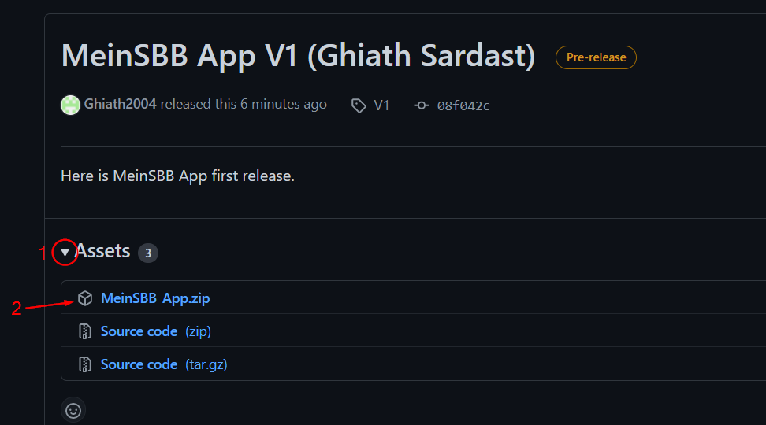
3. Heruntergeladene ZIP extrahieren.
4. Jetzt kann man folgende Datei öffnen: …\MeinSBB_App\net6.0-windows\SBB Klon.exe

## Deinstallation

1. Folgende Ordner löschen: …\MeinSBB_App

MeinSBB App